FUNCIÓN BUSCAR V Y COINCIDIR
INTRODUCCIÓN
La función BUSCARV es una de las funciones más utilizadas en Excel y pertenece al grupo de funciones de búsqueda y referencia. Esta función nos permite hacer una búsqueda de un valor dentro de la primera columna de un rango de datos. A continuación haremos una revisión detallada de cada uno de sus argumentos.

FUNCION BUSCARV (Coincidencia exacta)
La función BUSCARV busca datos que están en primera columna de una tabla (a esta tabla se la denomina matriz de búsqueda o de datos), si el valor es encontrado devuelve el dato asociado, o sea, el dato que se encuentra al frente indicado por el “indicador columna” de la función.
Nota: la función cambia su nombre a CONSULTAV en Excel 2010.

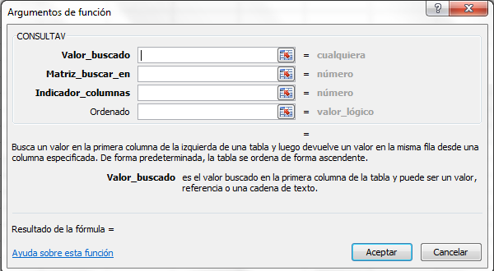
Los primeros tres argumentos son obligatorios y el cuarto es opcional, veamos el siguiente ejemplo:
1.1 Un profesor tiene una tabla con las notas de un estudiante calificadas cuantitativamente y quiere completarla poniendo las notas en palabras, o sea, de forma cualitativa.

MATERIAS NOTAS CALIFICACIÓN  Física 2  Química 1  Matemática 3  Español 5  Filosofía 4  Historia 3 | Para hacer esto cuenta con otra tabla de equivalencias  NOTA CALIFICACIÓN  1 Muy deficiente  2 Deficiente  3 Bueno  4 Sobresaliente  5 Excelente

Escribe estos datos en Excel para que tengan una apariencia similar a la de la imagen:
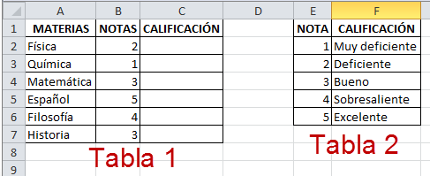
Después nos situamos en la celda C2, ya que es allí donde queremos que aparezca nuestra nota cualitativa.
Dar en la celda C2 y activa el Botón de pegar o insertar función.
En Categorías de funciones, selecciona Búsqueda y referencia. En Nombre de la función, selecciona BUSCARV

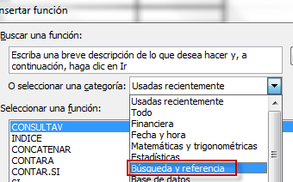 | 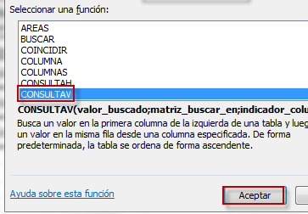

Al encontrar la función empezamos a llenar sus argumentos:
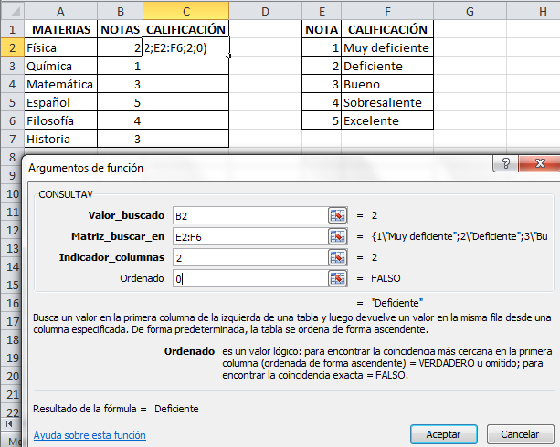

En el campo Valor buscado está B2, porque el valor que se encuentra allí es el que buscará en la primera columna de la tabla 2.

Matriz buscar en, está desde E2:F6, porque es allí donde la función buscará el dato que se encuentra en el valor buscado.

Indicador columnas: es el número de la columna de la cual queremos traer los resultados, en este caso será de la 2da columna de la tabla 2.

Ordenado: es un argumento opcional, podemos digitar 1 (verdadero) si queremos que encuentre la coincidencia más cercana, o podemos digitar 0 (falso) para que encuentre la coincidencia exacta.

Podemos ver a la tabla 2 como una tabla de referencia, y utilizamos la función BuscarV o ConsultaV para traernos los valores de la tabla 2 a la tabla 1

RECUERDEN!!!
Que para arrastrar la fórmula, en este caso debemos fijar las celdas de la matriz buscar en.

A continuación se arrastra la función hasta completar la tabla

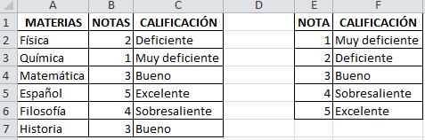

En este caso la matriz de búsqueda o tabla 2, está en la misma hoja, pero puede estar en cualquier lado, incluso dentro de otra tabla o libro.

BUSCARV (Valor aproximado)
Ejemplo:
1.2 Nuestra empresa, dedicada la distribución y venta de bebidas refrescantes, ha decidido (como método de promoción) premiar a aquellos consumidores que envíen las etiquetas de los refrescos de dos litros a un determinado apartado de correos.

Abre una nueva hoja de Excel y llámalo Premios.

La tabla de correspondencia de premios, que copiarás en el rango A9:D13 de la Hoja, es la siguiente:

Nº de puntos | Premios prom. 1 | Premios prom. 2 | Premios prom. 3
500 | Una camiseta y una bolsa deportiva | Una entrada para el cine | Una suscripción a la revista "Semana"
1000 | Un reproductor de DVD | Una entrada para el teatro | El libro "Mil recetas de cocina"
2000 | Un IPOD | Una entrada para fútbol | Una vajilla completa
4000 | Un computador | Una entrada para la ópera | Un viaje a París para dos personas

Al cabo de un mes se elabora la lista de los primeros ganadores, incluyendo los puntos obtenidos por cada uno y el premio que les corresponde. Esta lista, antes de introducir los premios conseguidos por los ganadores, presenta la siguiente apariencia:

Ganador | Nº de puntos | Premio
Antonio Fernández | 600
Catalina Herrera | 1200
Roberto Vega | 900
Luis Ferrer | 2100
Ana Sánchez | 500
José Alonso Parra | 4050

Se trata de realizar dicha lista, en el rango A1:C7 de la Hoja, de modo que el premio conseguido por cada ganador aparezca automáticamente en la tercera columna sólo con introducir el nº de puntos obtenido.

Las tablas en Excel debería tener esta apariencia:

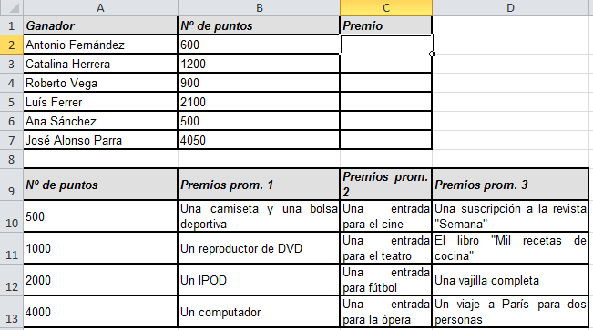
Sitúate en la celda C2 y activa el Botón de pegar o insertar función.

En Categorías de funciones, selecciona Búsqueda y referencia. En Nombre de la función, selecciona BUSCARV

En el argumento Valor_buscado, selecciona la celda B2.
En el argumento Matriz_buscar_en, selecciona el rango A10:D13
En el argumento Indicador_columnas, escribe 3 (es decir, la tercera columna de la matriz)
En el argumento Ordenado, no es necesario introducir nada, ya que si dejamos el campo vacío él lo asumirá como 1, que significa que encontrará la coincidencia más cercana, en este caso arrojará el valor más cercado que se encuentre por debajo.

El indicador columna es un número, que indica de que columna nos vamos a traer los datos.
Como la función BuscarV o ConsultaV no sabe en cuales columnas estará la tabla él le asigna números a cada de ellas:

Si deseáramos traer el resultado de la Promoción 1 entonces tendríamos que digitar en Indicador columna 2, si quisiéramos los Premios de la promoción 2 digitaríamos el 3.

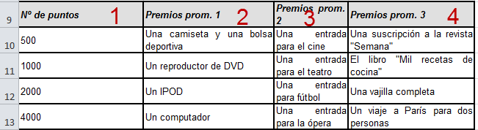

Una vez más, para poder copiar la fórmula a las celdas contiguas será necesario convertir la referencia a la matriz en una referencia absoluta del modo ya visto antes.

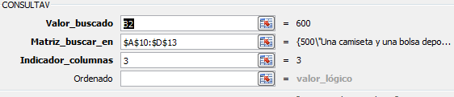
Función BuscarV aplicada con indicador columnas 3.

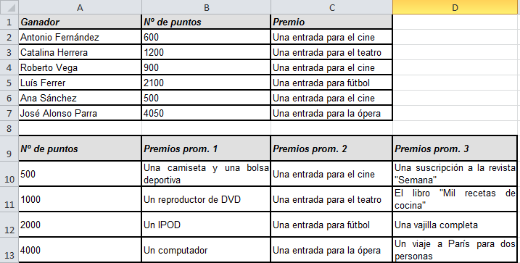

FUNCIÓN COINCIDIR

La función COINCIDIR en Excel nos ayuda a localizar un elemento dentro de un rango de celdas y nos devuelve su posición. En otras palabras, la función COINCIDIR nos ayuda a obtener el número de fila que ocupa el elemento buscado.
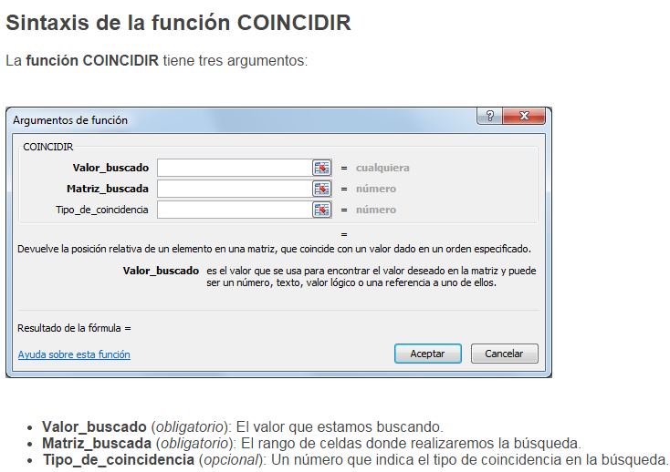
El Tipo_de_coincidencia especificado en la función tendrá un efecto en la manera en que se hace la búsqueda. Los siguientes valores son los posibles para el tercer argumento de la función COINCIDIR:
- 1: encontrará el valor más grande que sea menor o igual al valor buscado. La matriz de búsqueda debe estar ordenada de manera ascendente.
- 0: encontrará el primer valor que sea exactamente igual al valor buscado. La matriz de búsqueda puede estar en cualquier orden.
- -1: encontrará el valor más pequeño que sea mayor o igual que el valor buscado. La matriz de búsqueda debe estar ordenada de manera descendente.
Cuando no se especifica el tercer argumento de la función COINCIDIR se utilizará de manera predeterminada el valor 1.

a-Actividades de apropiación del conocimiento (Conceptualización y Teorización).
Actividades propias del concepto para adquirir el conocimiento

EXPLICACIÓN EJERCICIOS DE LA ACTIVIDAD BUSCARV:
Para realizar el primer ejercicio planteado en la actividad de la semana debemos tener en cuenta estos aspectos:
Se planea realizar una orden de despacho, pero teniendo en cuenta que solo se pueden incluir en la celda B15 los códigos de los destinatarios reflejados en la tabla auxiliar.

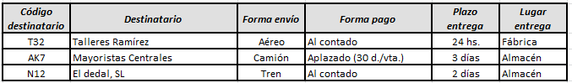

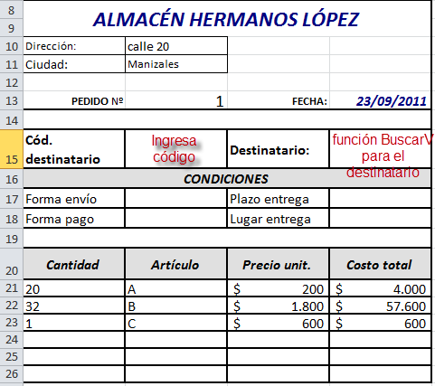

Al digitar el código en la celda B15 se debe traer los datos de Destinatario, Forma envío, Forma pago, Plazo entrega y Lugar en las celdas correspondientes.

Vamos a digitar un código en la celda B15:

Y en la celda D15 aplicamos la función BuscarV:

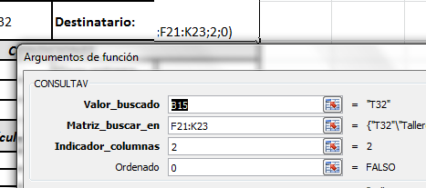

Valor buscado: B15, es donde vamos a digitar le código.
Matriz buscar en: es la tabla auxiliar donde están los datos de los destinatarios.
Indicador columnas: 2, porque esa es la columna donde se encuentra el nombre del destinatario.
Ordenado: 0, porque necesitamos que nos busque la coincidencia exacta de los códigos.

Para aplicar la función al siguiente campo que es “Forma de Envío” podemos ahorrar un poco de tiempo en el campo Matriz buscar en.

Vamos a seleccionar toda la tabla auxiliar:
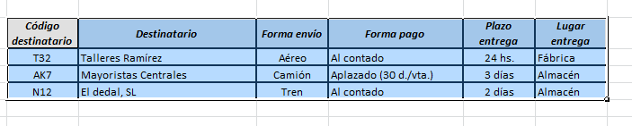

Y en el cuadro de nombres le cambiamos el dato que aparece allí por el nombre Destinatarios y presionamos Enter.

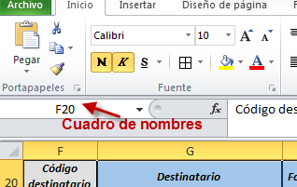 | 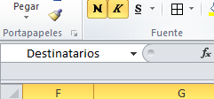

Ahora la tabla se llama Destinatarios y no F20:K23, por lo que no necesitará utilizar F4 (referencias absolutas) para la función.

Por eso, al aplicar la función para la celda de la forma de envío no se necesita seleccionar la tabla auxiliar sino que basta con utilizar el nombre.

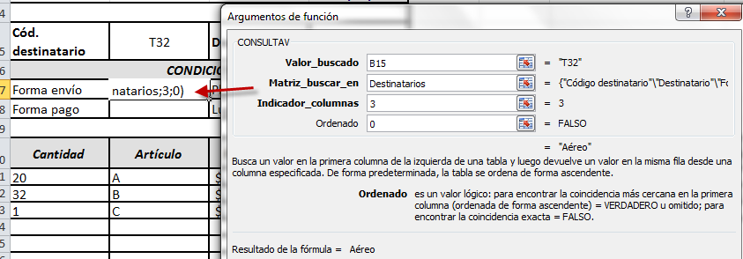

Para Forma pago:

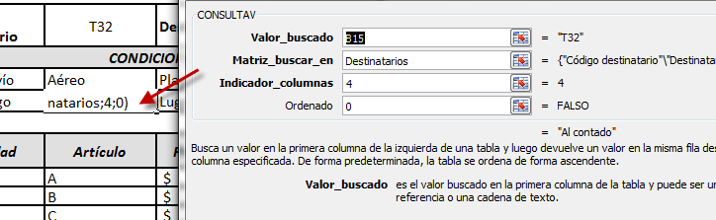

Este método de nombrar celdas es muy útil a la hora de arrastrar la función BuscarV.

NOTA: en este caso, no olviden que los Valores buscados para todas las funciones es el mismo, B15, porque es la celda en la que se digita el código, y al cambiar el código todos los datos deben cambiar.

Para garantizar que los códigos que se digiten sean válidos y minimizar el riesgo de equivocarse, Excel tiene una herramienta muy útil:

Seleccionamos la celda B15, y nos vamos a la pestaña DATOS, y luego en el botón Validación de datos, una vez allí dar clic en “validación de datos”:

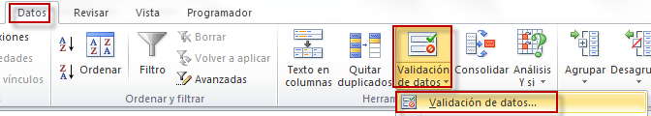

En la nueva ventana que aparece damos clic en “Cualquier valor” y seleccionamos “Lista”.

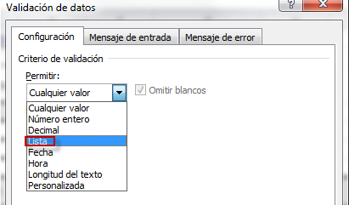

Al dar clic en Lista aparece un espacio llamado “Origen”, allí daremos clic y seleccionaremos los códigos dela tala auxiliar.

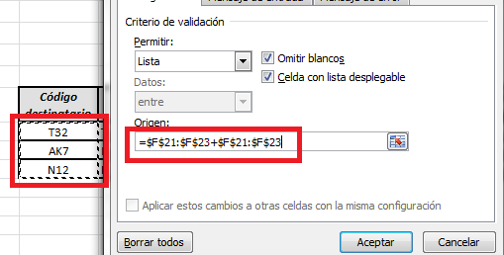

En la celda B15 aparece un seleccionador, en el cual podemos dar clic y aparecerán los códigos seleccionados de la lista.
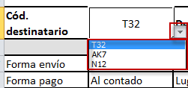

Y al cambiar el código con este seleccionador se cambiarán los datos correspondientes en las respectivas celdas.

B-Actividades de transferencia del conocimiento.

FORMULACIÓN DE ACTIVIDADES:
Se sugiere realizar las actividades de los archivos con numerales 6.1 hasta el 6.5.
Consulte el material de apoyo y no olvide que cuenta con el apoyo del instructor.

